**МУНИЦИПАЛЬНОЕ БЮДЖЕТНОЕ ДОШКОЛЬНОЕ**

**ОБРАЗОВАТЕЛЬНОЕ УЧРЕЖДЕНИЕ ДЕТСКИЙ САД № 17 г. Азова**

**Муниципальный фестиваль методических материалов**

**Номинация:** Методическая разработка «Программа родительского просвещения».

Тема «Инновации просвещения в организации проведении родительских собраний ДОУ.

Опыт работы педагогов МБДОУ № 17 г. Азова»

Участники:

Педагоги второй младшей группы – Решетило А.А., Новикова Л. Н.

Педагог средней группы – Кубарева В.А.

Разработчик: Педагог второй младшей группы Новикова Л.Н.

г. Азов

2024

**Оглавление методической разработки мероприятия**

|  |  |  |
| --- | --- | --- |
| № п/п | Наименование раздела | № страницы |
| 1 | Пояснительная записка |  |
| 1.1 | Введение | 3 |
| 1.2 | Актуальность, новизна и значимость мероприятия | 3 |
| 2 | Содержание |  |
| 2.1. | Цель и задачи мероприятия | 4 |
| 2.2. | Методика организации мероприятия | 4 |
| 2.3 | Формы и методы проведения мероприятия | 4 |
| 2.4 | Особенности организации и проведения мероприятия | 5 |
| 3 | Результаты | 5 |
| 4 | Выводы и рекомендации | 5 |
| 5 | Список рекомендуемой литературы по данной теме | 6 |
| 6 | Приложения (технологическая карта, сценарий, отзывы) | 8 |

**Пояснительная записка**

**Введение**

Важнейшим явлением современного этапа развития системы образования в России является повышение роли родителей в организации воспитания и обучения. Это выражено в новом уровне значения семейного воспитания, активизации работы по формированию и развитию родительской компетентности, активном вовлечении родителей в деятельность органов общественно-государственного управления образованием.

Просвещение родителей, содействие формированию и развитию родительских компетенций призвано стать ключевым направлением в развитии системы образования, формирования доверительных и компетентных отношений семьи и образовательных организаций.

Актуальность просвещения обусловлена и особой ролью семьи в жизни человека и общества. Семья – одна из необходимых и основных ступеней бытия человека. Именно в семье происходит первичная социализация ребёнка, приобретаются навыки взаимодействия и общения с людьми, формируются образ «Я» и самооценка, самостоятельность и ответственность, а также многое другое, что закладывает фундамент полноценного развития личности. Через жизнедеятельность семьи реализуется связь природного и социального в человеке, обеспечивается переход индивида из биологического состояния к социальному, его становление как личности и индивидуальности. Семья представляет собой особый социокультурный институт, от которого во многом зависят стабильность и устойчивость существования общества, в котором происходит физическое и духовное воспроизводство человека. Педагогика подходит к семье как субъекту воспитательной деятельности и, следовательно, сосредоточена на роли семьи в формировании личности, на её воспитательном потенциале и образовательных потребностях, на содержании и формах взаимодействия семьи и ДОО в образовательном процессе.

Качество обучения и воспитания в семье, расширение воспитательных возможностей семьи, повышение ответственности родителей за воспитание своих детей – важнейшие проблемы современной педагогической практики. Именно этими обстоятельствами диктуется необходимость постоянного повышения уровня педагогической компетентности родителей, необходимость и актуальность организации для них различных форм образования.

Новизна и значимость в организации и проведении родительских собраний заключаются в следующем:

Партнёрский подход. Он предполагает добровольность, доверие, общие цели и взаимную ответственность сторон за результат воспитания и образования. Такой подход обеспечивает объединение усилий в формировании личности ребёнка, совместное решение проблем и преодоление трудностей, а также освоение эффективных методов воспитания и обучения.

Использование новых методик. Например, проектов и видео-курсов, которые стимулируют родителей к независимому исследованию и получению знаний не «в готовом виде». Это позволяет родителям не только расширить свои знания о развитии детей, но и понять причины возникающих проблем, а также развить навыки эффективного взаимодействия со своими детьми.

Дистанционный формат. Онлайн-собрания обеспечивают оперативное и эффективное взаимодействие с родителями и могут проводиться через платформы, такие как Zoom, Skype, через группы в социальных сетях.

Незаменимой формой установления доверительного делового контакта между семьей и ДОО является диалог педагога и родителей (законных представителей). Диалог позволяет совместно анализировать поведение или проблемы ребёнка, выяснять причины проблем и искать подходящие возможности, ресурсы семьи и пути их решения. В диалоге проходит просвещение родителей (законных представителей), их консультирование по вопросам выбора оптимального образовательного маршрута для конкретного ребёнка, а также согласование совместных действий, которые могут быть предприняты со стороны ДОО и семьи для разрешения возможных проблем и трудностей ребёнка в освоении образовательной программы.

Значимость мероприятиязаключается в том, что оно способствует развитию педагогического мышления и воспитательных умений родителей, изменению восприятия собственного ребёнка в их глазах.

**Содержание**

Цель: обеспечение психолого-педагогической поддержки семьи и повышение компетентности родителей (законных представителей) в вопросах образования, развития и воспитания.

Задачи:

- организовать психолого – педагогическое сопровождение родителей (законных представителей) в вопросах охраны и укрепления здоровья, образования, развития и воспитания детей;

- способствовать развитию ответственного и осознанного родительства как базовой основы благополучия семьи;

- организовать конструктивное взаимодействие в форме сотрудничества и установления партнёрских отношений с родителями (законными представителями) для решения образовательных задач;

- создать условия для вовлечения родителей (законных представителей) в воспитательно - образовательный процесс.

Основной формой работы с родителями является родительское собрание, которое способствует педагогическому просвещению семьи. Важно использовать такие методы и приемы, которые активизируют внимание родителей и способствуют более легкому запоминанию сути бесед, создают особый, легкий настрой на добрый и открытый разговор. Нетрадиционная методика проведения родительских собраний повышает интерес родителей к вопросам воспитания детей,  увеличивает явку, активизирует родителей на решение проблем воспитания детей.

Форма проведения нашего мероприятия: модель «Круглого стола» с практическими рекомендациями.

«Круглый стол» это форма организации обмена мнениями. Каким при этом будет характер обмена мнениями, данный термин не указывает. В отличие от него, понятие «дискуссия» предполагает, что в ходе, например, «круглого стола» его участники не просто выступают с докладами по какому-то вопросу, но и обмениваются репликами, уточняют позиции друг друга и пр. В рамках дискуссии происходит свободный обмен мнениями.

Воспитатель должен уметь чётко формулировать проблему, выделять основную мысль предыдущего выступающего и, с плавным логичным переходом, предоставлять слово следующему, следить за регламентом. В идеале ведущий «Круглого стола» должен быть беспристрастным. Он должен не только направлять дискуссию, но и частично принимать в ней участие, акцентировать внимание присутствующих на той информации, на которой требуется, или, наоборот, постараться максимально быстро перевести разговор в новое русло. Следует помнить, что воспитатель обязан в минимально необходимом объеме обладать знаниями по заявленной теме.

Организовывая и проводя «круглый стол» необходимо соблюдать несколько правил: время проведения «круглого стола» не должно превышать 40 минут; привлечь как можно больше родителей; заранее продумывать оборудование, которое может понадобиться родителям и выступающим; обговаривать с родителями время их выступления; дать высказаться каждому из родителей; предполагаемые вопросы и тему предварительно обговаривать.

**Результаты**

Результаты реализации мероприятия носят отсроченный характер, но деятельность педагогов нацелена на перспективу развития и становления партнерских отношений между семьей и ДОО.

Результатами реализации могут стать:

- повышение родительской компетентности в вопросах образования, развития и воспитания своего ребенка;

- повышение ответственности родителей в вопросах образования, воспитания и развития детей;

- участие родителей в воспитательно-образовательном процессе, как субъектов этого процесса;

- объединение интересов семьи и педагогов в вопросах образования, воспитания и развития детей;

- удовлетворенность родителей качеством образования в ДОО.

**Выводы:**

Подобная модель «круглого стола» является эффективной формой работы с родителями, так как она позволяет учесть актуальные потребности родителей. Благодаря такой форме работы были созданы доверительные отношения между взрослыми и детьми, родителями и педагогами. Взрослые и дети лучше узнали друг друга. Таким образом, запроектированная форма родительского собрания как «круглый стол» дала желаемый результат: родители стали настоящими партнерами.

После реализации таких мероприятий удалось добиться следующих результатов: повысилась посещаемость родителями родительских собраний, мероприятий; повысилось число обращений родителей к узким специалистам для своевременного оказания помощи.

**Список рекомендуемой литературы по данной теме:**

1. Агавелян М.Г., Данилова Е.Ю., Чечулина О.Г. Взаимодействие педагогов ДОУ с родителями. – М.: ТЦ Сфера, 2009. – 128 с. (Библиотека журнала «Воспитатель ДОУ»)

2. Бабынина Т.Ф., Гильманова Л.В., Головенко В.Э. Диалог с родителями. Методический аспект взаимодействия детского сада и семьи. – М.: ТЦ Сфера, 2016. – 128 с. (Управление детским садом)

3. Березина Т.А. Взаимодействие педагога с родителями как условие успешного социально-коммуникативного развития дошкольников // Детский сад: теория и практика. – 2016. – № 8. – С. 104–112.

4. Евдокимова Е.С. Педагогическая поддержка семьи в воспитании дошкольников: Учебно-методическое пособие. – М.: ТЦ Сфера, 2019. – 112 с.

5. Зверева О.Л. Развитие содержания и форм педагогического просвещения родителей дошкольников: монография. – М.: НИИ школьных технологий, 2011. – 76 с.

6. Зверева О.Л. Теоретические и методические основы взаимодействия воспитателя с родителями: учеб. пособие / О.Л. Зверева. – Ростов н/Д: Феникс, 2020. – 157 с.

7. Зверева О.Л., Кротова Т.В. Общение педагога с родителями в ДОУ: Методические рекомендации. – М.: ТЦ Сфера, 2019. – 112 с.

8. Инновационные формы взаимодействия ДОУ с семьей / Авт.-сост. Н.М. Сертакова. – Волгоград: Учитель, 2015. – 203 с. 2010. – 112 с. (Серия «Библиотека руководителя ДОУ».)

9. Комарова О., Солонченко С. Как организовать виртуальное общение с родителями: 6 способов // Справочник старшего воспитателя. – 2018. – № 2. – С. 44–48.

10. Конончук О.Ю. Навстречу друг другу. Психолого-педагогическая программа по работе с родителями. – М.: ТЦ Сфера, 2019. – 112 с. (Библиотека воспитателя). (1).

11. Кротова Т.В., Выгонная Г.А. Повышение родительской компетентности в контексте ФГОС ДО // Справочник старшего воспитателя дошкольного учреждения. – 2016. – № 3. – С. 34–41. родителей в жизнь детского сада. – М.: ТЦ Сфера, 2012. – 128 с.

12. Новый взгляд на родительские собрания. Встреча партнеров / Авт.- сост. Е.А. Кудрявцева, О.Б. Балберова. – Волгоград: Учитель, 2016. – 143 с.

13. Партнерство дошкольной организации и семьи / Под ред. С.С. Прищепа, Т.С. Шатверян. – М.: МОЗАИКА-СИНТЕЗ, 2016. – 96 с.

14. Рыбак Е.В. Потенциал социально-коммуникативных технологий в информальном социальном образовании родителей // Детский сад: теория и практика. – 2016. – № 8. – С. 72–79.

15. Федина М.В. Средства массовой информации в ДОО – интерактивные формы работы с детьми и родителями // Воспитатель ДОУ. – 2016. – № 6. – С. 96–99.

16. Шабас С.Г. Сотрудничество с родителями как условие качества дошкольного образования // Современное дошкольное образование. Теория и практика. – 2017. – № 8. – С. 4–11. С. 96–100.

17. Я – компетентный родитель: Программа работы с родителями дошкольников / Под ред. Л.В. Коломийченко. – М.: ТЦ Сфера, 2013. – 128 с. – (Библиотека журнала «Управление ДОУ»)

**Приложение**

**Нетрадиционное родительское собрание в средней группе детского сада**

**«Не талантливых детей не бывает."**

**Решаемые задачи:**

1. Расширение возможностей понимания своего ребёнка;

2. Улучшение рефлексии своих взаимоотношений с ребёнком;

3. Выработка навыков взаимодействия с ребёнком.

4. Активизация коммуникаций в семье.

**Форма проведения:**

Модель «Круглого стола» с практическими рекомендациями.

**Цель:** познакомить родителей воспитанников с признаками одаренности детей, с созданием условий для развития и реализации способностей одаренных детей, активизации и поощрения их творческой деятельности.

**Задачи**: вовлечь родителей в обсуждение проблемы влияния воспитателей и родителей на развитие одаренных детей, обратить внимание на данную проблему общества.

**Оборудование:** Аудиозаписи: «Фанфары», «Веселая зарядка», спокойная классическая музыка. Сувениры «Божья коровка» - подарки родителям. Схемы построения оригами, изображенные на доске, игры, дидактические игрушки: кукла, бусы, шашки, спички – счетные палочки. Карточки для проведения блиц ответа.

**Проведение собрания.**

Под звучание спокойной музыки родители проходят в помещение, где будет проходить собрание, рассаживаются.

Ход родительского собрания.

Собрание проводится за круглым столом

- Добрый вечер, дорогие наши Неравнодушные родители. Мы рады приветствовать вас в детском саду, основным видом деятельности здесь является игра и сегодня мы будем много играть, играть в необычные игры.

В соответствии с ФГОС при обучении и воспитании ребёнка приоритетное направление - развитие его личностных качеств, при этом особенное внимание надо обратить на одарённых детей.

Очень важно знать в природе не существует неодаренных детей. Известно, что Менделеев имел лишь тройку по химии, а Пушкин вовсе не разбирался в математике. Задача взрослых определить к чему склонен ребенок. Одни тяготеют к математике, химии, биологии и физике, другие - к строительству, технике и моделированию, третьи - к поэзии, музыке и искусству, а четвертые – к спорту, путешествиям и бизнесу. «Ни к чему не способные» могут быть творцами утонченного юмора и неиссякаемого оптимизма, радужными дизайнерами или проповедниками доброты. Разве современный депрессивный мир не нуждается в целительной улыбке добрых, чистых, честных и отзывчивых людей! Ответственная задача педагогов, родителей и руководителей всех рангов заключается в выявлении природной одаренности ребенка, и способствовать реализации этого дара. Терпение и любовь, любовь и терпение - главные критерии при обращении и работе с детьми! Иные дети очень стеснительные и сложно их пробудить на соревнования, а другие - счастливы от самой возможности с кем-либо соперничать.

**Разминка.**

- Дорогие друзья, сегодня многое возможно Вас удивит. Все игры, предложенные сегодня вам, нацелены на развитие полушарий мозга…Все, о чем мы будем говорить не случайно… Вот все привыкли к тому, что нужно развивать память, внимание, интеллект, тело своё совершенствовать. Но почему-то при этом мало кто обращает внимание на сам мозг, от которого развитие всего этого в большинстве случаев и зависит. Даже тело развиваться и совершенствоваться не будет, если перед этим мозг хорошенько не настроится и не обдумает, как подступиться к работе над телом.

- **"Зеркальное рисование".** Положите на стол чистый лист бумаги, возьмите по карандашу. Рисуйте одновременно обеими руками зеркально-симметричные рисунки, буквы. При выполнении этого упражнения вы должны почувствовать расслабление глаз и рук, потому что при одновременной работе обоих полушарий улучшается эффективность работы всего мозга.

**- "Колечко".** Поочерёдно и очень быстро перебираем пальцы рук, соединяя в кольцо с большим пальцем указательный, средний, безымянный, мизинец. Сначала можно каждой рукой отдельно, потом одновременно двумя руками.

**Кинезиологическая гимнастика.** **Упражнение «Кулак – ребро – ладонь»**

Три положения руки на плоскости стола, последовательно сменяют друг друга. Ладонь на плоскости, сжатая в кулак ладонь, ладонь ребром на плоскости стола, распрямленная ладонь на плоскости стола: выполняется сначала правой рукой, потом – левой, затем – двумя руками вместе. Количество повторений – по 8-10 раз. При усвоении программы или при затруднениях в выполнении помогайте себе командами (кулак – ребро – ладонь), произнося их вслух или про себя.

**Пальчиковая гимнастика. Упражнение «Медведь»**

Медленно заталкивать платочек одним пальцем в кулак.

Лез медведь в свою берлогу,

Все бока свои помял,

Эй, скорее на подмогу,

Мишка, кажется, застрял!

Теперь можно с силой вытянуть платочек из кулака, затем повторить сначала.

**Гимнастика для глаз «Солнышко»**

Солнышко вставало, солнышко тучки считало.

Посмотрело вверх, посмотрело вниз,

Вправо, влево, глазками поморгало

И закрыло глазки, не хочется солнышку просыпаться!

Но просыпаться надо. Солнышко проснулось, К щечкам прикоснулось.

**Основная часть. Дискуссия по теме**.

- Представьте, что где-то на далеких островах в Тихом океане родился мальчик с музыкальными задатками Моцарта. Каково будущее этого ребенка, если учесть, что на острове не существует никаких музыкальных инструментов, кроме барабана и никаких песенных традиций, кроме одноголосого пения? Каковы ваши мнения? - Высказывание мнений.

- Ученые считают, что всякая деятельность требует от человека обладания определенными качествами. Эти качества помогают человеку справляться с деятельностью и как бы определяют его пригодность к ней. Они показывают, насколько успешно человек сможет ее выполнить. В психологии такие индивидуально-психологические особенности называют способностями человека.

- Способных людей от неспособных отличают более быстрое освоение деятельности, достижение в ней большей эффективности. Способности - сложное образование, зависящее и включающее в себя не только различные психические процессы, но и все развитие личности.

Общие способности, обеспечивающие относительную легкость и продуктивность в овладении знаниями в различных видах деятельности, называют одаренностью. Одаренность может проявляться в различных сферах деятельности: интеллектуальной, учебной, творческой, художественной, в сферах общения (лидерство) и психомоторики.

- Для развития тех или иных способностей необходимо создать ребенку условия, которые развивали в нем именно то, что в данный момент может наиболее эффективно развиваться. Другими словами, следует принять во внимание его чувствительность к тем или иным воздействиям, или по выражению психологов, его сензитивность. Вновь мы коснулись темы сензитивности. Сензитивный период — период наивысших возможностей для наиболее эффективного развития какой-либо стороны психики. Таким образом, способности имеют свои сензитивные периоды или отдельные моменты, в которых получают (не получают) своего рода толчки к развитию.

- Еще одним важным условием развития способностей следует считать формирование настойчивости, умения максимально напрягаться при достижении цели. Способности развиваются тем успешнее, чем чаще в своей деятельности человек достигает предела своих возможностей и постепенно поднимает этот потолок все выше и выше.

Важно соблюдать еще одно условие: формирующейся личности необходимо предоставлять большую свободу в выборе видов деятельности, в чередовании дел, в выборе способов работы. Но предоставление ребенку свободы не исключает, а, наоборот, предполагает ненавязчивую, умную, доброжелательную помощь взрослых.

ПОМНИТЕ: Семья способна развить или загубить творческие способности ребёнка ещё в дошкольном возрасте.

Блиц-ответ.

- Сейчас давайте немного отдохнём, мы вводим новую традицию, на каждом собрании мы будем проводить небольшой блиц-ответ. Родителям предложены карточку, где написаны возрастные особенности физические-психические наших детей. По очереди каждый родитель зачитывает, то что написано у него в карточке. То есть, здесь Вы не только слушаете, но и читаете и проговариваете. Это распространённая форма для запоминания.

(карточки)

1. В этом возрасте, как ни в каком другом, дети с удовольствием слушают волшебные сказки.

2. Дошкольник пятого года жизни отличается высокой активностью.

3. Именно к пяти годам начинаются многочисленные жалобы-заявления детей воспитателю о том, что кто-то делает что-то неправильно или кто-то не выполняет какое-то требование.

4. В возрасте 4-5 лет замедляется рост ребенка и составляет в среднем 5 см в год.

5. В возрасте 4-5 лет костная система находится в процессе формирования, связки эластичны. Именно поэтому нужно оберегать ребенка от чрезмерных физических нагрузок, ведущих к деформации (в первую очередь позвоночника).

6. Также можно поручать детям несложную домашнюю работу, требующую небольшою физического напряжения (например, пропылесосить ковер или помыть пол). Пусть у него все получается хуже, чем у вас, зато он приобретает трудовые навыки, а заодно развивается физически.

7. Формирование легочной системы в 4-5 лет продолжается и обычно заканчивается к 6-7 годам. Дыхание становится более глубоким. При физических нагрузках (беге, подвижных играх, катании на велосипеде, коньках и т. п.) вентиляция легких усиливается. Это способствует тренировке и развитию органов дыхания; вследствие чего у ребенка реже возникают простудные заболевания.

8. Артериальное давление у детей 4-5 лет составляет примерно 95 на 59 мм рт. ст. (у взрослых норма 120 на 80). Частота сердечных сокращений колеблется от 90 до 100 ударов в минуту. К 5 годам увеличивается вес сердца, соответственно увеличивается и работоспособность сердечной мышцы.

9. Следует обратить внимание на то, что в возрасте 4-5-ти лет недостатки воспитания начинают постепенно укореняться и переходить в устойчивые негативные черты характера.

10. У детей формируется потребность в уважении со стороны взрослого, для них оказывается чрезвычайно важной его похвала. Это приводит и к повышенной обидчивости на замечания.

11. Взаимоотношения со сверстниками характеризуются избирательностью, появляются постоянные партнёры по играм. В группах начинают выделяться лидеры.

12. К пяти годам соотношение размеров различных отделов позвоночника у ребенка становится таким же, как у взрослого, но рост позвоночника продолжается вплоть до зрелого возраста.

13. Скелет ребенка-дошкольника отличается гибкостью, так как процесс окостенения еще не закончен. В связи с этим детям 4—5 лет нельзя на физкультурных занятиях давать силовые упражнения, необходимо постоянно следить за правильностью их позы. Длительное сохранение одной позы может вызвать перенапряжение мускулатуры и в конечном итоге нарушение осанки.

14. Первые пять лет жизни — «золотая пора» развития сенсорных способностей детей. Хрусталик глаза дошкольника имеет более плоскую, чем у взрослого, форму. Отсюда и некоторая дальнозоркость. Однако легко может развиться и близорукость. Так, при рассматривании иллюстраций, да еще за плохо освещенным столом, при работе с карандашом, различными мелкими предметами ребенок напрягает зрение, сильно наклоняется. Мышцы глаза при этом для лучшего преломления световых лучей меняют форму хрусталика, внутриглазное давление также меняется, глазное яблоко увеличивается. Часто повторяясь, эти изменения могут закрепиться. Следовательно, необходимо вырабатывать у детей правильную рабочую позу и осуществлять постоянный контроль за ней как на занятиях, так и в их самостоятельной деятельности.

15. У ребенка 4—5 лет продолжается процесс развития органа слуха. Барабанная перепонка нежна и легкоранима, окостенение слухового канала и височной кости не закончилось. Поэтому в полости уха легко может возникнуть воспалительный процесс. С ранимостью органа слуха и незавершенностью формирования центральной нервной системы связана большая чувствительность дошкольников к шуму. Если жизнь детей в группе постоянно протекает на фоне шума порядка 45—50 децибелов, наступает стойкое снижение слуха и утомление. Между тем падающие кубики и стулья, громкий разговор создают шум примерно в 70—75 децибелов. Вот почему в дошкольных детских учреждениях должна проводиться активная борьба с шумом: необходимо приучать детей правильно пользоваться игрушками, осторожно переносить стулья, говорить негромко.

16. Чтобы научить детей 4—5 лет соблюдать правила поведения, им мало объяснить, что можно, что нельзя и что нужно делать, необходимо постоянно упражнять их в соответствующих поступках. Важно, чтобы сложные системы связей, из которых складываются навыки, умения, упрочивались постепенно, на повторяющемся с усложнениями материале.

17.Увеличивается устойчивость внимания. Ребенку оказывается доступной сосредоточенная деятельность в течение 15-20м. м

- Вам было интересно узнать это про вашего ребёнка?

-- Не у всех родителей, к сожалению, хватает на это времени и желания. Вот и жалуются потом мамы и папы, что «ему бы только телевизор смотреть», «только бы за компьютером сидеть», «только бы во дворе гулять». И забывают мамы и папы, что когда-то им было «некогда замечать, что ребёнок тянется к краскам, мечтает ходить на каратэ или влюблёнными глазами смотрит на пианино в гостях у друзей.

Родители должны быть партнёрами в процессе воспитания и образования своего сына или дочери. Благодаря педагогическому вниманию и заботе дети раскрывают и проявляют свой талант, добиваясь невероятных высот.

- Одной из приоритетных задач современного образования является развитие способностей дошкольников, выявление возможностей ребёнка или его одарённости, которая обеспечивает возможность достижения успеха в одной или нескольких областях.

Предлагается внедрение передовых образовательных технологий, каких именно мы сейчас расскажем:

Занятия Оригами имеют следующее значение для развития дошкольника: развивают мелкую моторики пальцев, глазомер, речь, внимание, память, творческие задатки, творческое воображение, художественный вкус, конструктивное мышление; происходит знакомство с геометрическими понятиями; дисциплинируют, воспитывают усидчивость, ответственность, аккуратность, бережное отношение к предметам и материалу (бумаге) ; способствуют формированию добрых чувств к близким и дают возможность выразить эти чувства, ведь оригами позволяет сделать подарок своими руками; влияют на формирование самостоятельности, уверенности в себе, самооценки; позволяют детям испытать свои возможности и проявить способности:

- конструктивные – при создании фигурки из одного листа бумаги путем его неоднократного складывания, при изготовлении фигурки из нескольких деталей, сложенных в технике оригами и соединенных с помощью клея;

- изобразительные – за счет частичной или полной дорисовки деталей, использования метода аппликации, применения цветовых сочетаний, чередования цвета;

- творческие – оригинальное применение известных моделей; изобретение вариаций на классические модели; изобретение своих фигурок;

- оформительские – оформление открыток, помещений к празднику;

- театральные – обыгрывание сложенных моделей, инсценирование с их помощью сюжетов. Работа рук, движение пальцев и мышц кисти подают сигналы в центральную нервную систему, побуждая активизировать большую часть клеток. Возбуждение передается практически на всю кору больших полушарий, активная работа клеток заставляет сосуды в этой области мозга расширяться и гнать кровь, глюкозу и кислород в усиленном количестве.

Игры с карандашами, бусами, массажерами «Су джок», теннисными шариками, игрушками – прыгунками. Практический показ…

Чудо ширма – коммуникативное чудо – важным направлением этой работы является воспитание коммуникативной культуры, куда входят задачи развития речи, воспитание эмпатии (способности чувствовать, понимать настроение другого человека). Данное наглядно – дидактическое пособие можно использовать в любом виде образовательной деятельности, в режимных моментах, в индивидуальной работе с детьми.

Шашки – Развивают способность к концентрации внимания, умение выстраивать цепь, понятие очередности, игры по правилам, усидчивости, чувство здорового азарта, требует от играющего усиленной деятельности в мысли, изобретательности и сообразительности, способствует развитию аналитических способностей.

Коллекционирование имеет огромные возможности для развития детей. Оно расширяет кругозор детей, развивает их познавательную активность. В процессе коллекционирования сначала происходит процесс накопления знаний, далее получаемая информация систематизируется и формируется готовность к осмыслению окружающего мира. Предметы коллекций придают своеобразие игровому, речевому и художественному творчеству, активизируют имеющиеся знания. В процессе коллекционирования развивается внимание, память, умение наблюдать, сравнивать, анализировать, обобщать, выделять главное, комбинировать. формирование настойчивости,

**Заключение.** - Уважаемые родители! Завершая нашу встречу, надеюсь, что на начальном этапе – дошкольного детства, нашим вкладом в будущий успех детей будет выявление и развитие их способностей. Думаю, что, объединив усилия, мы обязательно добьёмся успехов.

Талант – это дар Божий, который надо постараться сохранить и приумножить. И в каждом человеке есть своя "изюминка", свое неповторимое "Я"

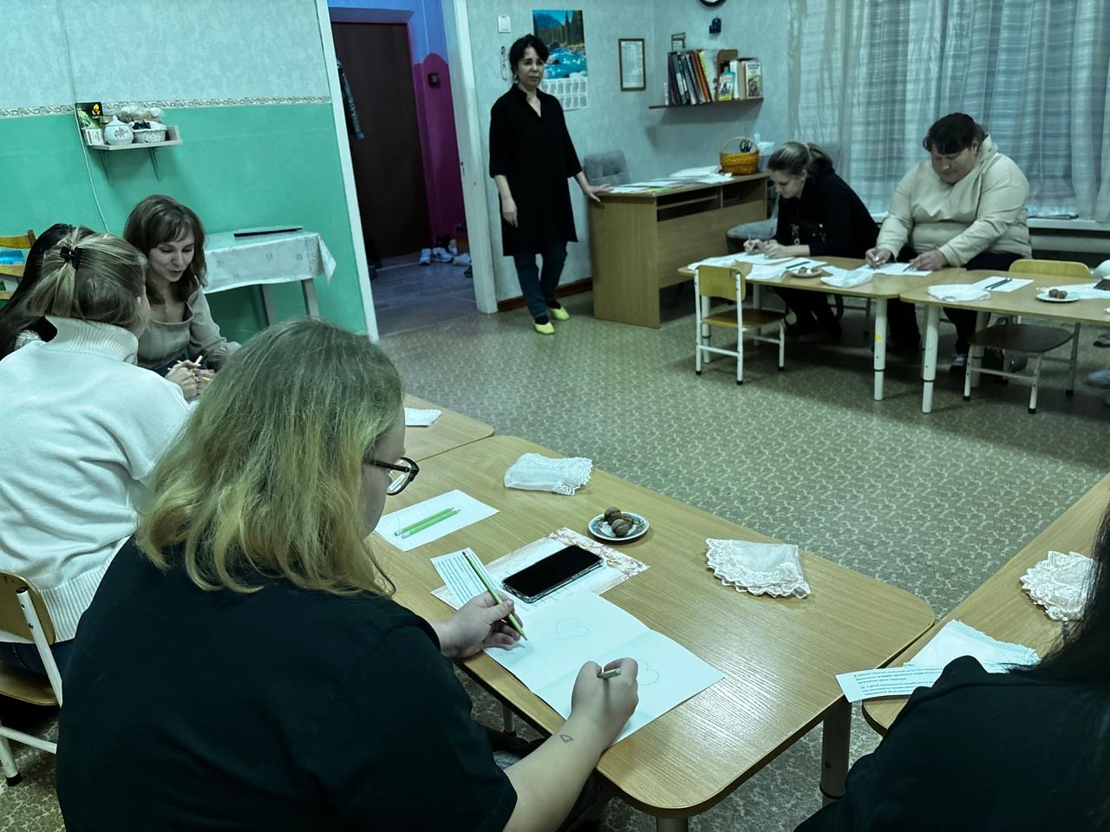

«Зеркальное рисование»

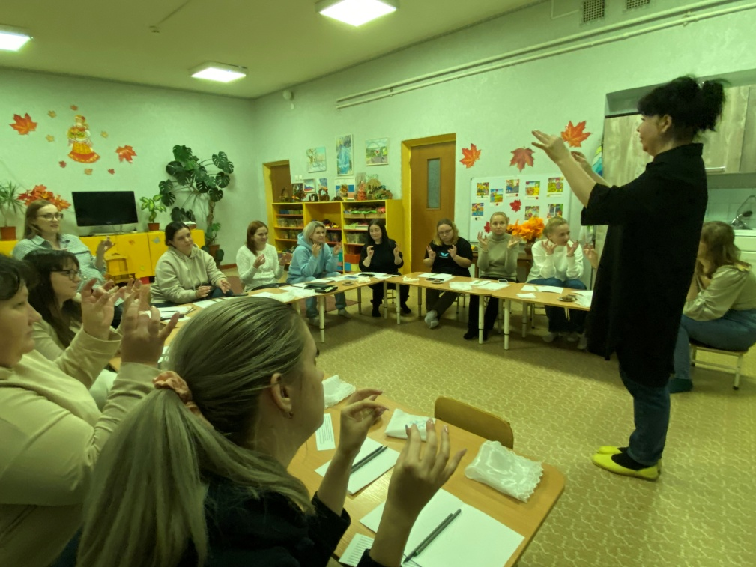

«Колечко»

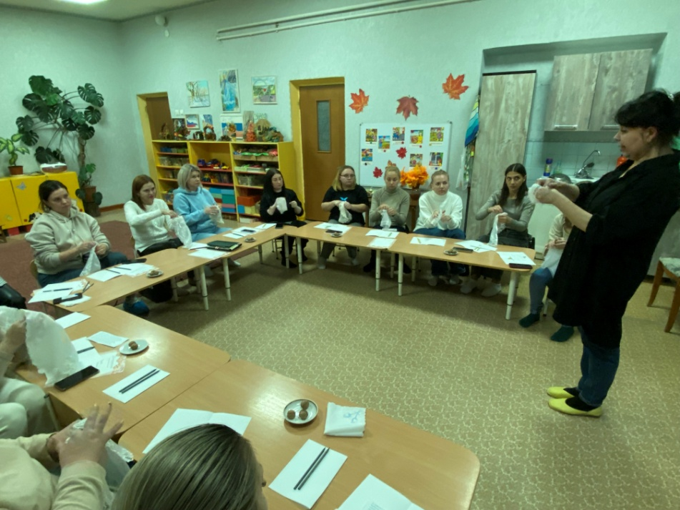

«Медведь»

**Родительское собрание в нетрадиционной форме во второй младшей группе «Воспитываем любя, играя…»**

**Цели:**

- Развивать интерес к познанию своего ребенка, содействовать активному взаимодействию с ним.

- Эмоциональное сближение всех участников образовательного процесса, организация их общения в неформальной обстановке.

- Формировать умение критично оценивать себя как родителя, свою воспитательскую деятельность.

**Ход мероприятия:**

На фоне музыки воспитатель читает стихотворение:

Что может быть прекраснее счастливых детских глаз?

Пускай детишки разные, все умиляют нас.

Со щечками, с веснушками, с прическою и без,

Кто с мамиными ушками, кто копия – отец.

Смеются, улыбаются, лепечут кто о чем,

Машинками играются и прыгают с мячом.

Такие они разные все наши малыши,

Но самые прекрасные, ведь я права? Скажи…

Воспитатель: Добрый вечер, уважаемые родители. Тема нашей сегодняшней встречи «Воспитываем любя, играя.» и пройдет она в нетрадиционной форме. Мы с Вами сегодня и побеседуем, и поиграем, и чему-то научимся друг у друга.

**Тренинговая игра «Клубочек»**

Цель игры - сплочение коллектива и установление дружеских отношений, установление контакта между родителями, формирование положительного настроя.

Нередко бывает, что родители детей одной группы, встречаясь, даже не знают друг друга. И это очень мешает общению. Вспомните басню Крылова «Лебедь, рак и щука» где говорится: «Когда в товарищах согласья нет, на лад их дело не пойдет, выйдет у него не дело, только мука!». Следовательно, нам с вами нужно объединить усилия для того, чтобы детям было интересно и комфортно в детском саду и здесь очень важно наличие взаимопонимания и поддержки.

Я передаю клубочек Вам, обмотайте вокруг пальца ниточку, и назовите свои имя, фамилию и одно слово-пожелание всем нам и нашим детям, а затем передайте клубочек следующему (родители передают ниточку по кругу.) Посмотрите, каждый из нас соединен ниточкой, не простой ниточкой, а нитью, которая нас будет связывать на протяжении 4-х лет. Наша нить должна быть настолько прочной, насколько это возможно ради здоровья и счастья ваших детей! Теперь мы с вами – один общий коллектив. Нам предстоит вместе радоваться и преодолевать трудности, взрослеть и учиться, решать одни и те же задачи. Мы, как большая семья, должны действовать вместе. Ведь не надо забывать, что родитель – это главный воспитатель, а детский сад создан в помощь родителям.

Мы с вами познакомились и теперь с хорошим настроением переходим к серьезным вопросам.

**Упражнение для родителей «Комплимент по кругу».**

Для создания положительного настроя детей в нашей группе каждое утро мы говорим детям комплименты. А сейчас, я вам предлагаю поиграть вместо детей. Вам необходимо будет передавать мяч своему соседу, при этом сказав ему какой-либо комплимент или что-нибудь приятное.

Роль родителей в воспитании ребенка незаменима. Вы – главные «проектировщики, конструкторы и строители Личности ребенка». Вот почему так важно знать своего ребенка, чтобы успешно справляться с такой сложной и ответственной задачей, как формирование личности.

Каждые родители могут сказать про своего ребенка так:

- «Мой ребёнок это чудо, в котором уживаются два человека. Один - это её нежность, доброта, жалость, радость, а другой – это непослушание, обиды, …Но при всём этом я её просто обожаю».

- «Мой ребёнок самый лучший, самый ласковый. …Но в тоже время с характером. …Пытается везде успеть и всем помочь».

Воспитатель: Ваш ребенок посещает группу и каждый из вас причастен к её жизни. И вы наверняка знаете всех детей группы. Я буду задавать вопросы, а вы быстро на них отвечаете.

- Кто самый старший в группе?

- Кто самый младший в группе?

-Кто самый высокий?

-Кто плохо кушает и самый лёгкий?

- Кто долго не может сидеть на месте?

- Кто самый дружелюбный, не дерётся?

- Кто часто приносит в детский сад игрушки?

- У кого самые длинные волосы?

- Кто самый молчаливый?

-Кто за всех убирает игрушки?

-Кто у нас сероглазый?

-Кто без книжки не идёт спать?

- Сколько в группе мальчиков и девочек?

**Практическое задание для родителей: «Каким я вижу будущее своего ребенка».**

Каждый из вас, уже ни раз представлял себе будущее своего ребенка.

Кто-то хочет, чтобы ребенок был врачом или пожарным, стюардессой или летчиком. И все вы видите ребенка счастливым. Мы предлагаем вам еще раз подумать, кем бы вы хотели видеть ребенка в будущем и постараться нарисовать и объяснить.

**Задание «Отгадай сказку»**

1.- Ехали медведи на велосипеде. А за ними кот, задом наперёд… «Тараканище»

2.- А в Африке, а в Африке, на чёрной Лимпопо, сидит и плачет в Африке печальный Гиппопо … «Айболит»

3.- Одеяло убежало, улетела простыня, и подушка, как лягушка, ускакала от меня… «Мойдодыр»

4.-Вдруг откуда-то летит маленький комарик, и в руке его горит маленький фонарик…. «Муха-цокатуха»

5.-Маленькие дети! Ни за что на свете, не ходите в Африку, в Африку гулять!.. «Бармалей»

6.-Скачет сито по полям, А корыто по лугам. За лопатою метла вдоль по улице пошла…. «Федорино горе»

7.-Испугался крокодил, завопил, заголосил, а из пасти из зубастой солнце вывалилось, в небо выкатилось!.. «Краденое солнце»

Кто автор этих сказок? (Корней Иванович Чуковский)

**Задание «Кто спрятался»**

(На столе стоят игрушки – 10 штук. Играющие закрывают глаза. Одна игрушка убирается. Игроки должны определить какой игрушки не стало.)

**Пальчиковая игра – «Семья»**

Воспитатель: Послушайте стихотворение Э. Мошковой «Капризы»

Все капризы у Оксанки

Соберём в большие санки,

Отвезём в далёкий бор

Дальше моря, дальше гор!

И оставим возле ёлки -

Пусть едят их злые волки!

С детскими капризами приходится сталкиваться большинству родителей.

Давайте разберём две конфликтные ситуации.

Ситуации для анализа 1:

В общении со своими детьми родители часто сравнивают их с другими детьми.

Олина мама, довольная поведением дочери, часто говорит: «Ты у меня все умеешь, ты лучше всех», «Ты у меня — самая красивая». А вот мама Тани, желая, чтобы ее дочь была организованнее и развивалась лучше, говорит: «Все дети, как дети, только ты у меня ненормальная», «Посмотри, какая умница Катя. Все у нее получается, а у тебя.»

Обе мамы желают добра своим детям, но кто из них добьется лучшего результата в воспитании?

Есть ли зависимость направления «проектирования» поведения детей от особенностей личности самих мам?

РЕШЕНИЕ. Обе мамы своих детей сравнивают с другими детьми, но первая мама применяет позитивное сравнение, а вторая мама — негативное. Тем самым «проектирование» поведения Оли и Тани разное.

Если мать - уверенный в себе человек, то, как правило, она хвалит своего ребенка и выделяет его среди других детей положительно. Это способствует повышению социального статуса ребенка и занятию благоприятного места в системе межличностных отношений со сверстниками.

Если мать - человек неуверенный, ощущающий себя в чем-то хуже других людей, к своему ребенку она будет относиться так же, передавая ему свою собственную неуверенность. Ребенок такой матери будет иметь низкий социальный статус.

Вообще, лучше сравнивать поведение детей с его же собственным, которое было вчера, в прошлом.

Ситуации для анализа 2:

Нередко мы слышим, как разные мамы, общаясь со своими детьми, по-разному оценивают их возможности. Одни говорят: «Ты умеешь делать то, что я не умею! Ты говоришь правильно, молодец!»

А другие матери говорят: «Ты маленький еще, слушай, что взрослые говорят! Да что ты понимаешь, вот подрастёшь, тогда поймешь!»

В чем принципиальное различие в общении со своими детьми разных матерей?

РЕШЕНИЕ. Одни матери как бы вселяют в ребенка, уверенность в себе («Если мама хвалит, значит, я чего-то стою!»). Они способствуют взрослению ребенка, создают у него активную жизненную позицию, помогают его самоутверждению.

Другие же матери — наоборот, формируют у ребенка неуверенность в себе, у него появляется тревожность, снижается активность, возникает склонность к пессимизму. («Если мама ругает, значит, я ничего не стою, я — плохой!»)

**«Объятия»**

Если вы видите своего ребенка в таком состоянии, первое, что вы можете и должны сделать, - это обнять его, прижать к себе и держать возле себя столько, сколько нужно ребенку. (Я обнимаю того человека, который исполнял роль моего ребенка.) Когда ему достаточно, он сам отойдет.

При этом вы ни в коем случае не похлопываете его по спине и не поглаживаете, будто бы «все это такие мелочи, что до свадьбы заживет». Вы просто его обнимаете. Говорят, что руку ребенка надо держать до тех пор, пока он её сам не отнимет. Ребенок должен знать, что родители его всегда поймут и примут, чтобы с ним не случилось. Ребенку подобные знаки безусловного принятия особенно нужны, как пища растущему организму!

Воспитатель: Скажите, пожалуйста, а что значит, в вашем понимании, любить своего ребенка?»

Кто-то говорит, что любить своего ребенка – значит заботиться о нем, интересоваться его жизнью, возить его отдыхать, покупать еду и вещи…А в последнее время все чаще можно услышать, что любить своего ребенка – это говорить ему: «Я тебя люблю!». Да, именно эти слова ребенок хочет слышать из уст своих самых близких людей. Это очень важные слова, они питают все существование малыша, а потом и существование повзрослевших юноши и девушки. Родительскую любовь впоследствии они переносят во вновь созданные семьи. Их необходимо слышать каждому человеку в своей жизни, и не раз. К сожалению, бывает так, что родители не любят своих детей. Почему некоторые родители не любят своих детей? Причин может быть несколько. Например, ребенок появился на свет «незапланированным». Родители его не ждали, хотели пожить «в свое удовольствие». И вот теперь он им не нужен. Или они мечтали о мальчике, а родилась девочка. Часто случается, что ребенок оказывается в ответе за нарушенные супружеские отношения. Например, он похож на отца, с которым мать в разводе, и некоторые жесты или выражение лица вызывают у нее глухую неприязнь. Серьёзные причины могут скрываться и за усиленным «воспитательным» настроем родителя. Это может быть, например, стремление компенсировать свои жизненные неудачи, неосуществившиеся мечты или желание доказать супругу и всем домашним свою крайнюю необходимость, незаменимость, тяжесть бремени, которое приходится нести.

**Памятка "Как любить своего ребёнка".**

Правило первое: уметь слушать своего ребёнка всегда и везде не перебивая и не отмахиваясь от него проявляя терпение и такт.

Правило второе: уметь говорить, проявляя мягкость и уважительность исключая назидательность, грубость и хамство.

Правило третье: наказывать не унижая, а сохраняя достоинство ребёнка вселяя надежду на исправление.

Правило четвёртое: достичь успехов в воспитании можно лишь тогда, когда родители - пример для подражания.

Правило пятое: признавать свои ошибки, просить прощение за неправильные действия и поступки, быть справедливым в оценке себя и других.

На этом наше собрание подошло к своему завершению. Мы благодарим Вас за активное участие в нашем собрание.

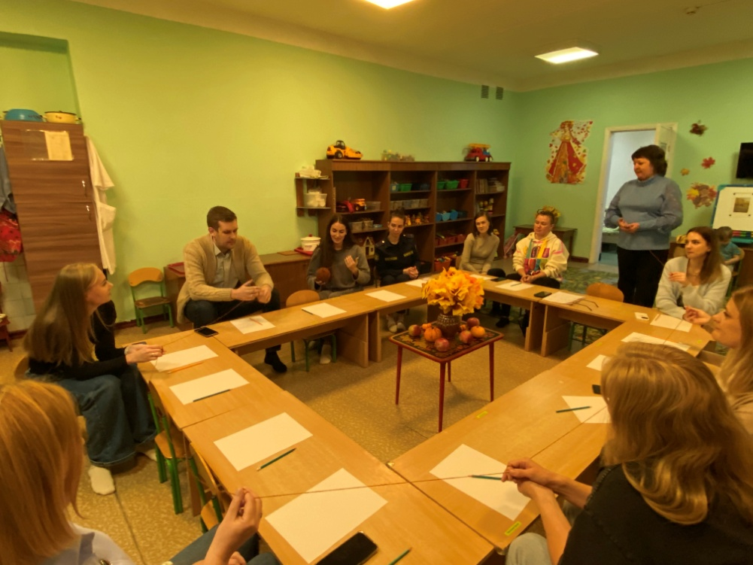

Тренинговая игра «Клубочек»

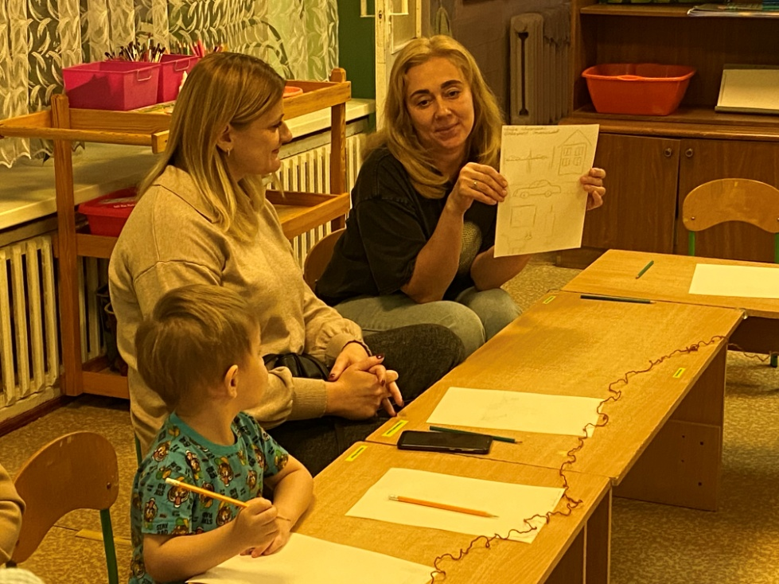

Практическое задание «Каким я вижу будущее своего ребенка»

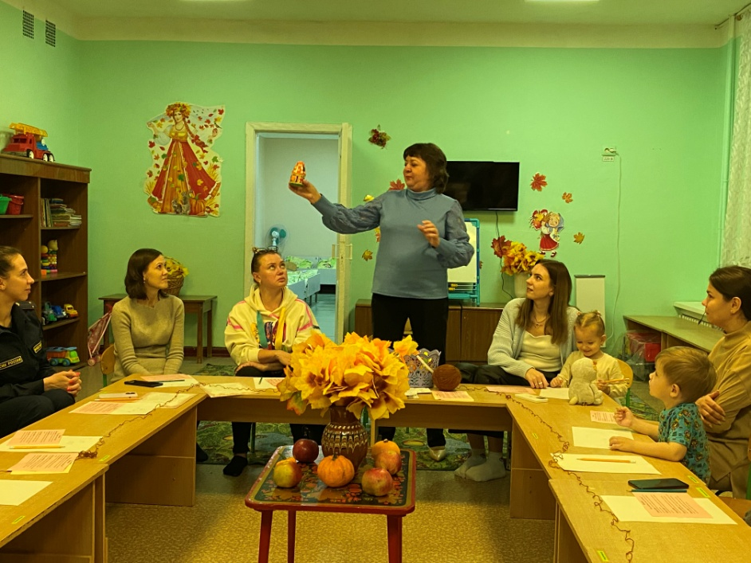

Задание «Отгадай сказку»